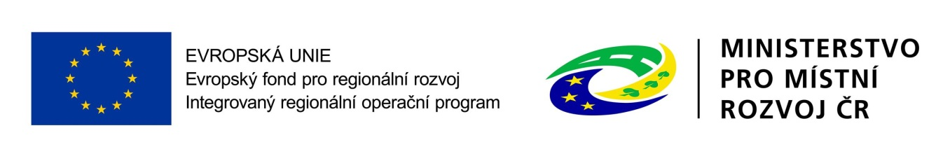

IROP, VÝZVA Č. 66 Infrastruktura pro vzdělávání

- integrované projekty ITI

Základní škola Rokycany, ulice Míru 64, příspěvková organizace, příspěvková organizace je realizátorem jednoetapového projektu s názvem: Modernizace vybavení pro zkvalitnění výuky školy, reg. č. CZ. CZ.06.2.67/0.0/0.0/16_066/0008087 v rámci Výzvy č. 66 Infrastruktura pro vzdělávání – integrované projekty ITI, Integrovaný regionální operační program (IROP), PO 2: Zkvalitnění veřejných služeb a podmínek života pro obyvatele region, IP 10: Investice do vzdělávání, odborného vzdělávání, včetně odborné přípravy pro získání dovedností a do celoživotního učení rozvíjením infrastruktury pro vzdělávání a odbornou přípravu, SC 2.4: Zvýšení kvality a dostupnosti infrastruktury pro vzdělávání a celoživotní učení.

DETAILY PROJEKTU
Doba realizace: do 31. 08. 2018.

Předpokládaná finanční výše rozpočtu projektu/podpory:

Celkem rozpočet projektu, CZV | 1 199 306,40 Kč
Z toho Dotace EU (IROP) a státní rozpočet ČR | 1 079 375,76 Kč
Vlastní zdroje | 119 930,64 Kč

Hlavní kontaktní osoba projektu za naši školu:
Mgr. Hana Šlégrová, Ph.D.
Kontakt: slegrova.ha@zsulmirurokycany.cz, + 420 736 182 857

Cíle projektu
Cílem projektu je inovovat vybavení a prostory čtyř odborných učeben (učebna přírodních věd, PC učebna, Interaktivní učebna a mobilní tabletová učebna) na Základní škola Rokycany, ulice Míru 64, příspěvková organizace, příspěvková organizace za účelem zkvalitnění vzdělávání, zejména ve vazbě na klíčové kompetence přírodní vědy a práce s digitálními technologiemi.

Realizované aktivity projektu
V souladu s kapitolou 3.1.3 Specifických pravidel pro žadatele a příjemce kolové výzvy č. 66 IROP byla jako hlavní podporovaná aktivita relevantní pro projekt definována tato:
- pořízení vybavení budov a učeben.

